进度条--动态条纹进度条
使用方法：
在进度条“progress progress-striped”两个类的基础上再加入“active”类名。如下代码：
<div class="progress progress-striped active">
<div class="progress-bar progress-bar-success" style="width:40%"></div>
</div>
实现原理：
为了让条纹进度条动起来，Bootstrap框架还提供了一种动态条纹进度条。其实现原理主要通过CSS3的animation来完成。首先通过@keyframes创建了一个progress-bar-stripes的动画，这个动画主要做了一件事，就是改变背景图像的位置，也就是background-position的值。因为条纹进度条是通过CSS3的线性渐变来制作的，而linear-gradient实现的正是对应背景中的背景图片。
/*bootstrap.css文件第4500行～第4515行*/
@-webkit-keyframes progress-bar-stripes {
from {
background-position: 40px 0;
}
to {
background-position: 0 0;
}
}
@keyframes progress-bar-stripes {
from {
background-position: 40px 0;
}
to {
background-position: 0 0;
}
}
了解CSS3的同学都知道，@keyframes仅仅是创建了一个动画效果，如果要让进度条真正的动起来，我们需要通过一定的方式调用@keyframes创建的动画“progress-bar-stripes”，并且通过一个事件触发动画生效。在Bootstrap框架中，通过给进度条容器“progress”添加一个类名“active”，并让文档加载完成就触“progress-bar-stripes”动画生效。
<div class="progress progress-striped active">
<div class="progress-bar progress-bar-success" style="width:40%"></div>
</div>
<div class="progress progress-striped active">
<div class="progress-bar progress-bar-info" style="width:60%"></div>
</div>
<div class="progress progress-striped active">
<div class="progress-bar progress-bar-warning" style="width:80%"></div>
</div>
<div class="progress progress-striped active">
<div class="progress-bar progress-bar-danger" style="width:50%"></div>
</div>
调用动画对应的样式代码如下：
/*bootstrap.css文件第4544行～第4547行*/
.progress.active .progress-bar {
-webkit-animation: progress-bar-stripes 2s linear infinite;
animation: progress-bar-stripes 2s linear infinite;
}
运行效果如下：
HYPERLINK "http://img.mukewang.com/5419229f00011bbe06480143.jpg" 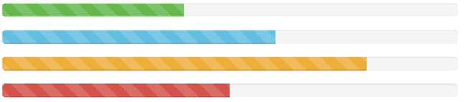
特别注意：要让条纹进度条动起来，就需要让“progress-striped”和“active”同时运用，不然条纹进度条是不具备动效效果。

